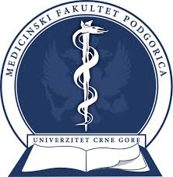
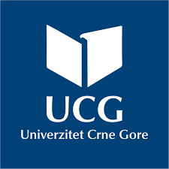
UNIVERZITET CRNE GORE
MEDICINSKI FAKULTET
PODGORICA

PREDMET – HEMIJA

SEMINARSKI RAD

TEMA:
„Hemijska osnova remineralizacije zuba-uloga kalcijuma i fosfata“
Mentor:
- Milica Kosović Perutović
Student:
- Dalija Durović 4/25

Novembar, 2025. – Podgorica

Sadržaj
Uvod
Zubna gleđ
Demineralizacija
Kako prepoznati demineralizaciju?
Kako nastaje?
Remineralizacija
Kako se to događa?
Proteini pljuvačke u zaštiti zuba
Uloga flourida u jačanju gleđi
Dobre navike mogu pomoći prirodnoj remineralizaciji zuba
Zakljucak

Uvod

Zdravlje zuba predstavlja značajan aspekt opšteg zdravlja čoveka, a hemijski procesi koji se odvijaju u usnoj duplji imaju ključnu ulogu u održavanju integriteta zubnog tkiva. U usnoj sredini prisutne su različite vrste bakterija koje metaboličkim aktivnostima mogu dovesti do razgradnje zubne gleđi i razvoja karijesa. Međutim, ljudski organizam poseduje prirodne mehanizme zaštite i obnove zubne strukture, među kojima se posebno ističe proces remineralizacije.

Remineralizacija predstavlja prirodan proces hemijske regeneracije zubnog tkiva, tokom kojeg dolazi do ugradnje minerala, pre svega kalcijuma i fosfata, iz pljuvačke u strukturu zubne gleđi. Gleđ (enamel) čini spoljašnji, visoko mineralizovani sloj zuba koji obezbeđuje njegovu mehaničku otpornost i zaštitu od spoljašnjih uticaja. Tokom svakodnevnih aktivnosti, kao što su ishrana i konzumiranje pića, zubi gube određenu količinu minerala u procesu poznatom kao demineralizacija. Ovaj proces nastaje usled delovanja kiselina koje proizvode bakterije prisutne u usnoj šupljini.

Ravnoteža između demineralizacije i remineralizacije od suštinskog je značaja za očuvanje zdravlja zuba. Remineralizacija omogućava nadoknađivanje izgubljenih minerala i doprinosi ponovnom formiranju hidroksiapatita (Ca₁₀(PO₄)₆(OH)₂), koji predstavlja osnovni kristalni sastojak gleđi i ključni faktor njene čvrstoće. Razumevanje hemijskih aspekata ovog procesa od velike je važnosti za razvoj savremenih pristupa u prevenciji i terapiji bolesti zuba.

Zubna gleđ

Zubna gleđ je čvrsto mineralno tkivo koje prekriva dentin u predjelu anatomske krune zuba.Sadrži 4-5% organskh i 94-96% neorganskih materija pa predstavlja najtvrđe tkivo u ljudskom organizmu upravo zbog visokog sadržaja hidroksiapatita,kristalnog oblika kalcijum fosfata.Takođe predstavlja tkivo sa najnižom količinom vode sa svega 4%.
Hidroksiapatit
Hidroksiapatit je mineral iz grupe kalcijum-fosfata, hemijske formule Ca₁₀(PO₄)₆(OH)₂. Prirodno je prisutan u životnoj sredini, ali i u ljudskom organizmu.Ovaj mineral čini oko 80% mase kostiju i zubne gleđi, obezbeđujući im izuzetnu mehaničku čvrstinu i otpornost na habanje.
Na molekularnom nivou, hidroksiapatit poseduje visoko uređenu kristalnu strukturu heksagonalnog tipa, u kojoj su joni kalcijuma, fosfata i hidroksida prostorno raspoređeni u stabilnu trodimenzionalnu mrežu. Upravo ta uređenost i jak jonski karakter hemijskih veza (Ca²⁺–O²⁻) daju mineralu izuzetnu mehaničku stabilnost, tvrdoću i otpornost na kompresiju. Kristalna struktura omogućava i efikasno raspoređivanje spoljašnjih sila kroz mrežu atoma, čime se sprečava lokalna deformacija i lomljenje.P risustvo hidroksidnih jona u strukturi doprinosi hemijskoj reaktivnosti i mogućnosti supstitucije sa drugim jonima (npr. fluoridom), što je od značaja u procesu remineralizacije i formiranju fluoroapatita Ca₁₀(PO₄)₆F₂ još otpornijeg na kiseline.

Pored hidroksiapatita zubna gleđ sadrži mnoga druga jedinjenja kao i protein među kojima je protein amelin,to je strukturni protein koji proizvode ameloblasti(ćelije koje formiraju gleđ).Iako je njegov procenat veoma mali,njegova uloga je organizacija kristala hidroksiapatita.
C3H5N5O-molekulska formula amelina

Zahvaljujući svom sastavu,gleđ je veoma otporna na dejstvo enzima,kiselina i ostalih korozivnih materija i predstavlja glavnu liniju odbrane zuba od karijesa.
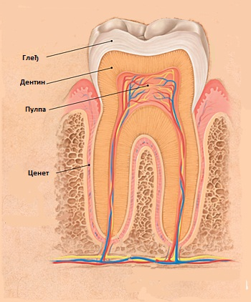
Figure 1Slika br.1 Anatomija zuba

Demineralizacija
Demineralizacija je proces gubtika minerala iz zubne gleđi,prvenstveno kalcijuma (Ca²⁺) i fosfata (PO₄³⁻).
Kada oralna sredina postane kisela,bilo zbog konzumiranja hrane i pića,ili pak kao rezultat djelovanja bakterija koje proizvode kiseline,kristali hidroksiapatita počinju da se rastvaraju.

Osnovna hemijska jednačina rastvaranja hidroksiapatita:
Ca10​(PO4​)6​(OH)2​⇌10Ca2++6PO43−​+2OH−
Reakcija opisuje ravnotežu između čvrstog hidroksiapatita i njegovih jona u rastvoru. U čistoj vodi proces je vrlo spor jer je hidroksiapatit slabo rastvorljiv — njegova konstanta rastvorljivosti je oko 10⁻⁵⁸, što znači da se u neutralnim uslovima gotovo ne rastvara

Rastvaranje u kiseloj sredini (demineralizacija):
Ca10​(PO4​)6​(OH)2​+14H+→10Ca2++6H2​PO4−​+2H2​O
Kada se pH smanji (npr. zbog kiselina koje proizvode bakterije u ustima), dolazi do reakcije između H⁺ jona i fosfatnih i hidroksidnih jona, čime se rastvaranje znatno ubrzava
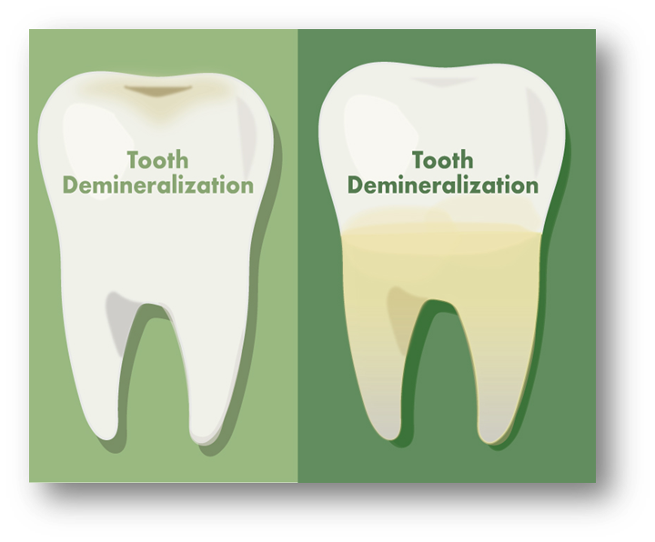
Figure 2Slika br.2 Animiran prikaz demineralizacije

Kako prepoznati demineralizaciju?
Površina zuba postaje prozirna i slabija što je čini podložnijom daljem oštećenju.Prvi znakovi su često bijele mrlje na zubima,koje nastaju usljed gubitka minerala iz gleđi.Zubi postaju osjetljiviji na toplo,hladno ili slatko.

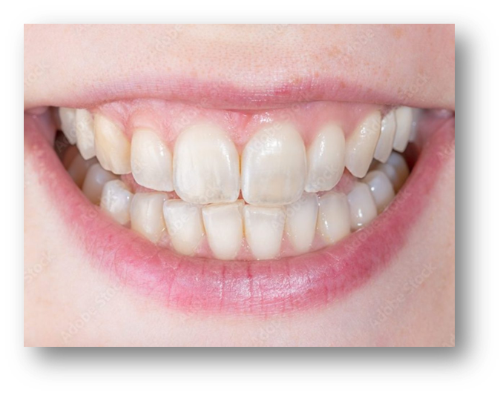
Figure 3Slika br3 Demineralizacija

Kako nastaje?
Uzroci ovog stanja su višestruki,kao sto sam već navela prisustvo oralnih bakterija posebno Streptococcus mutans i Lactobacillus koje snižavaju pH vrijednost u ustima,stvarajući kiselo okruženje koje direktno napada zubnu gleđ.
Nedovoljna oralna higijena je takođe ključni faktor kao i loše navike poput grickanja između obroka što ne dozvoljava pljuvački dovoljno vremena da neutralise kiseline i sprovede remineralizaciju.

Demineralizacija nije isto što i karijes,već je preduslov za njegov nastanak zato što je demineralizacija reverzibilan proces.
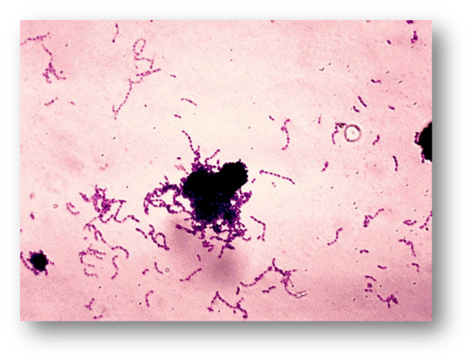
Figure 4Slika br.4Streptococcus mutans

Remineralizacija
Remineralizacija zuba predstavlja ,,popravku” gleđi pomoću minerala iz pljuvačke i fluorida.To je prirodan proces obnove zuba i odvija se 20-40 minuta nakon jela,pH raste pa samim tim kiselina više ne rastvara gleđ,a organizam deponuje kalcijum i fosfat iz pljuvačke u zubnu gleđ.
Ovo je proces koji se dešava cijelog života,nakon svakog obroka.
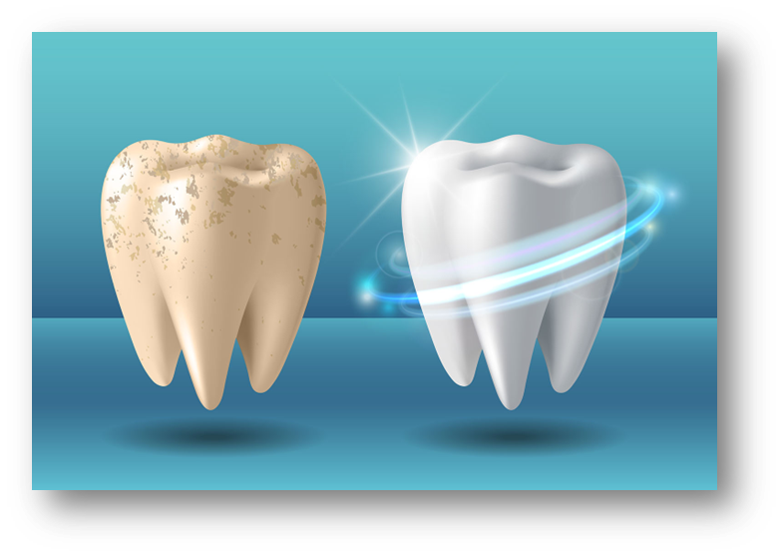
Figure 5Slika br.5 Remineralizacija
Kako se to događa?
Pljuvačka sadrži bikarbonat (HCO₃⁻) — najjači pufer u ustima.

Bikarbonat neutralizuje kiseline pa samim tim stvara pogodne uslove za remineralizaciju:
HCO₃⁻ + H⁺ → H₂CO₃ → CO₂ + H₂O

Pljuvačka je prezasićena mineralima koji čine gleđ:

- Kalcijum (Ca²⁺)
-Fosfat (PO₄³⁻)
-(ponekad) fluorid (F⁻)

U svakom trenutku ovi joni cirkulišu u pljuvački i prirodno se proizvode.
Kada pH poraste, oštećeni kristali hidroksiapatita počnu da privlače ove jone
Ca²⁺ se vezuje za oštećenu strukturu kristala
PO₄³⁻ popunjava praznine,vezuje se sa kalcijumom.Budući da fosfat u pljuvački postoji u nekoliko oblika koji zavise od pH, ovaj jon se lako prilagođava promjenama u usnoj sredini te se javlja u oblicima (HPO₄²⁻, H₂PO₄⁻)
Zubni kristal se ponovo formira odnosno zatvara gleđ postaje tvrđa i gušća.
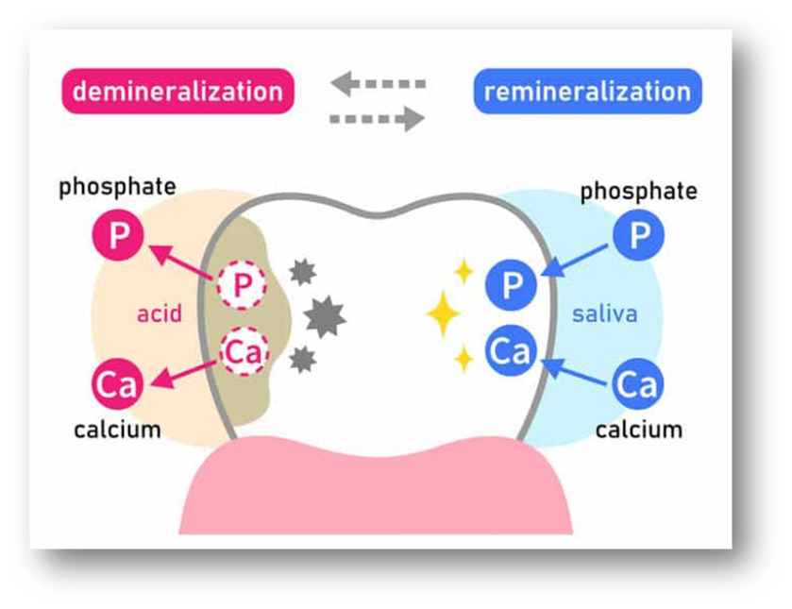
Figure 6Slika br.6 Demineralizacija/Remineralizacija

Proteini pljuvačke u zaštiti zuba

Pljuvačka sadrži specifične proteine koji regulišu mineralnu ravnotežu u ustima.
• Najvažnije grupe proteina:
• Statherin
• Prolin-bogati proteini
• Histatini (antimikrobno djelovanje)
• Mucini (pelukola)

Sprječavaju prerano taloženje minerala odnosno štite od stvaranja zubnog kamenca.
Održavaju kalcijum i fosfat rastvorenim u pljuvački, čineći ih stalno dostupnim za remineralizaciju.
Histatini: imaju antimikrobno djelovanje i smanjuju broj štetnih bakterija.
Mucini: formiraju zaštitni film (pelokulu) koji štiti gleđ od kiselina i mehaničkih oštećenja.
Zahvaljujući ovim proteinima, pljuvačka funkcioniše kao precizan i prirodan sistem za održavanje i popravku gleđi.
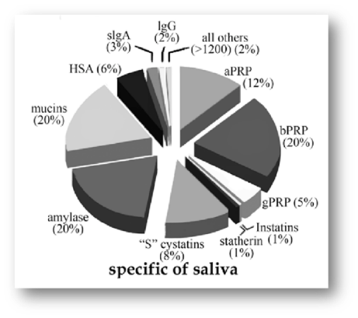
Figure 7Slika br7 Specific of saliva
Uloga fluorida u jačanju gleđi
Fluorid pomaže da se hidroksiapatit u gleđi pretvori u fluorapatit Ca₁₀(PO₄)₆F₂, stabilniji mineral,znatno otporniji na kiseline i teže se rastvara tokom demineralizacije. Fluorid (F⁻) ima sličnu veličinu i elektronegativnost kao OH⁻, pa može zameniti OH⁻ u kristalnoj rešetki:
Ca10​(PO4​)6​(OH)2​+2F−→Ca10​(PO4​)6​F2​+2OH−
Fluorid ubrzava remineralizaciju početnih lezija i pomaže ugrađivanje kalcijuma i fosfata u gleđ.

Fluoridne paste, gelovi i lakovi obezbjeđuju stalni izvor malih količina fluorida u ustima.Pasta za zube sa fluorom može spriječiti karijes i može ojačati zube,čineći ih manje podložnim gubitku minerala.

Dobre navike mogu pomoći prirodnoj remineralizaciji zuba:
- Pravilna i redovna oralna higijena: redovno pranje zuba mekom četkicom i fluoridnom pastom.
- Ograničiti slatkiše i gazirana pića
- Hrana bogata mineralima: Mlijeko, sir, jogurt, orašasti plodovi i zeleno povrće
- Redovni stomatološki pregledi: Stomatolog može preporučiti fluoridne tretmane ili paste za dodatnu zaštitu i remineralizaciju
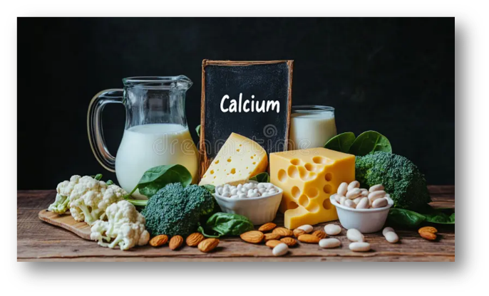
Figure 8Slika br.8 Hrana bogata mineralima

Zaključak
Proces remineralizacije zuba predstavlja složeni mehanizam kojim organizam održava strukturalnu i hemijsku integritetu zubne gleđi. Iako je često posmatran kroz biološku prizmu, on u osnovi predstavlja hemijski proces ravnoteže između demineralizacije i ponovne taložene minerala, pre svega kalcijuma i fosfata, u kristalnoj rešetki hidroksiapatita.

Razumijevanje hemijsko-bioloških aspekata remineralizacije ima direktan praktičan značaj: ne samo za prevenciju karijesa i formulaciju efikasnih preparata, već i za razvoj novih strategija u stomatološkoj terapiji i očuvanju oralnog zdravlja

Literatura:
- International Journal of Nanomedicine: “Demineralization–remineralization dynamics in teeth and bone.”
- https://stomatologija.me/blog/vaznost-zubne-gledi-i-njena-zastita/

- https://smilesonic.com/hydroxyapatite-what-is-it-and-are-toothpastes-containing-it-safe/?srsltid=AfmBOoo4_fBeFlh91D4CVV7sn5p_I2EXbvsHmlHajN9blsE2O_SqqWVw

- https://pubchem.ncbi.nlm.nih.gov/compound/Ammeline
- https://blogger.googleusercontent.com/img/b/R29vZ2xl/AVvXsEiuu-tDxvzVM5Np3HNhWppR-mc_f9yrbXVznDuQCMHA-RKZfOa_NftWuQL-FvqDMmrzy2pDcUnM7GK4SVS-ed5wu5Kn3-oX3ePfNZzgTIkzz7554N95orzuYVUuqhYwNGcv0iZm7g-NVQc/s200/fgnjty.png
- „Crystal chemistry and dissolution of calcium phosphate in dental enamel“ — S. E. P. Dowker i dr. (1999).
- „Size-effects in the dissolution of hydroxyapatite: an understanding of biological demineralization“ — R. Tang, L. Wang & G. H. Nancollas (2004).
- https://lavin.rs/demineralizacija-zuba/
- https://www.scribd.com/presentation/552411917/5-Demineralizacija-i-Remineralizacija-Zuba-1641812356
- https://moderndentalnc.com/what-is-remineralization/
- https://www.sciencedirect.com/topics/engineering/remineralization
- Statherin and Histatin 1 Reduce Parotid Saliva Promoted Streptococcus mutans Strain MT8148 Adhesion to Hydroxyapatite Surfaces — Karger Publishers, 2006
- Oliveira, M. B., Ribeiro, F. V., et al. (2017). Salivary protein polymorphisms and risk of dental caries: a systematic review. Brazilian Oral Research
- Horiuchi, N., Endo, J., Wada, N., Nozaki, K., Nakamura, M., Nagai, A., Katayama, K., & Yamashita, K. (2015). Dielectric properties of fluorine substituted hydroxyapatite: the effect of the substitution on configuration of hydroxide ion chains. Journal of Materials Chemistry
- https://www.dentan.rs/kako-ojacati-i-obnoviti-zubnu-gledj-savet-strucnjaka/

International Journal of Nanomedicine: “Demineralization–remineralization dynamics in teeth and bone.”
https://stomatologija.me/blog/vaznost-zubne-gledi-i-njena-zastita/
https://smilesonic.com/hydroxyapatite-what-is-it-and-are-toothpastes-containing-it-safe/?srsltid=AfmBOoo4_fBeFlh91D4CVV7sn5p_I2EXbvsHmlHajN9blsE2O_SqqWVw
https://pubchem.ncbi.nlm.nih.gov/compound/Ammeline
https://blogger.googleusercontent.com/img/b/R29vZ2xl/AVvXsEiuu-tDxvzVM5Np3HNhWppR-mc_f9yrbXVznDuQCMHA-RKZfOa_NftWuQL-FvqDMmrzy2pDcUnM7GK4SVS-ed5wu5Kn3-oX3ePfNZzgTIkzz7554N95orzuYVUuqhYwNGcv0iZm7g-NVQc/s200/fgnjty.png
„Crystal chemistry and dissolution of calcium phosphate in dental enamel“ — S. E. P. Dowker i dr. (1999).
„Size-effects in the dissolution of hydroxyapatite: an understanding of biological demineralization“ — R. Tang, L. Wang & G. H. Nancollas (2004).
https://lavin.rs/demineralizacija-zuba/
https://www.scribd.com/presentation/552411917/5-Demineralizacija-i-Remineralizacija-Zuba-1641812356
https://moderndentalnc.com/what-is-remineralization/
https://www.sciencedirect.com/topics/engineering/remineralization
Statherin and Histatin 1 Reduce Parotid Saliva-Promoted Streptococcus mutans Strain MT8148 Adhesion to Hydroxyapatite Surfaces — Karger Publishers, 2006
Oliveira, M. B., Ribeiro, F. V., et al. (2017). Salivary protein polymorphisms and risk of dental caries: a systematic review. Brazilian Oral Research
Horiuchi, N., Endo, J., Wada, N., Nozaki, K., Nakamura, M., Nagai, A., Katayama, K., & Yamashita, K. (2015). Dielectric properties of fluorine substituted hydroxyapatite: the effect of the substitution on configuration of hydroxide ion chains. Journal of Materials Chemistry
https://www.dentan.rs/kako-ojacati-i-obnoviti-zubnu-gledj-savet-strucnjaka/

